20.05.2018 UA1CEG/p в полях- лесах.
(TRX супергетеродин, частота кварцованная- 2ватта, delta. Погода неплохая…+12 и сильный северный ветер )

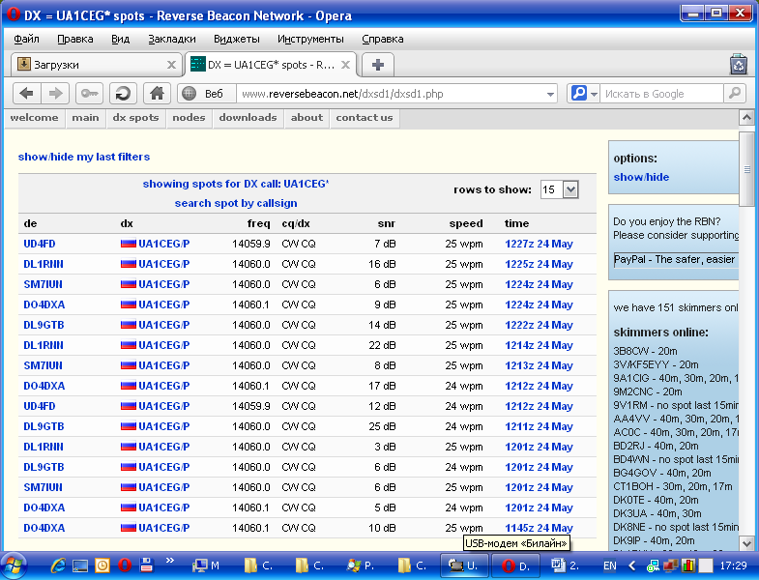

Утверждать, что прохождение никудышнее, на мой взгляд, никаких оснований! Могло быть и получше, это так…
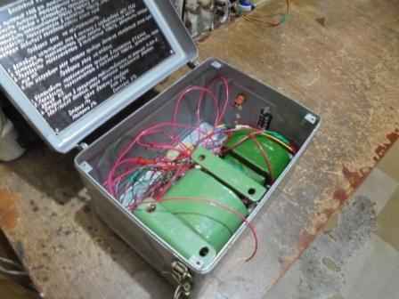

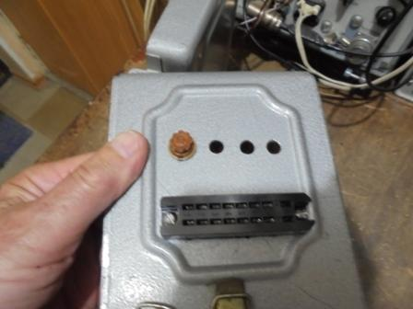

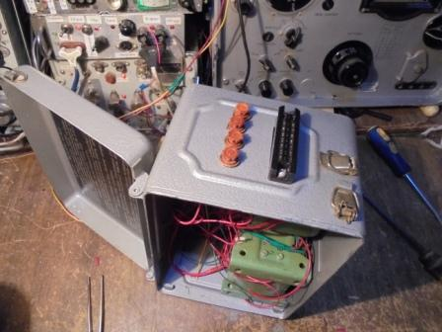

Как появляется возможность, понемногу занимаюсь сборкой второй конструкции. За год нужно собрать две завершённых конструкции, одну собрал…

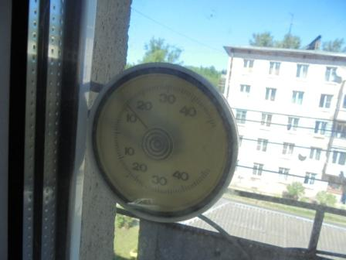
В общем-то неплохая погода, однако сильный северный ветер «несколько» снижает комфорт погоды…

>The Gentlemans!
>AGN in RV shall work at QRP/p home made, only 14060, 2 watts.
>WX sunny, but north wind and only +12. Wind strong!
>Shall pleased conduct QSO.

>73! UA1CEG. Александров Юрий, деревня Гарболово, Всеволожский р-н, >Ленинградская область.
>Сайт: http://ua1ceg.ru

Сообщил в форуме «рандеву», что буду работать QRP/p в полях- лесах.

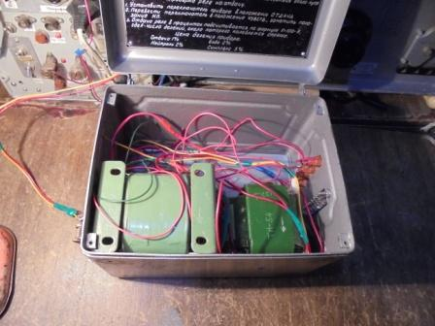
Рандеву сегодня! Откладываю конструирование, хватаю радио- сумку и вперёд!
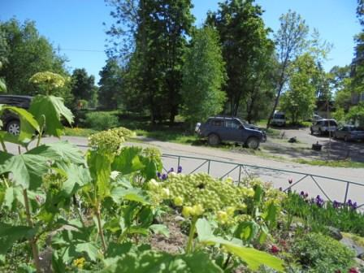

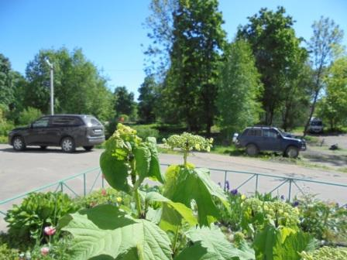

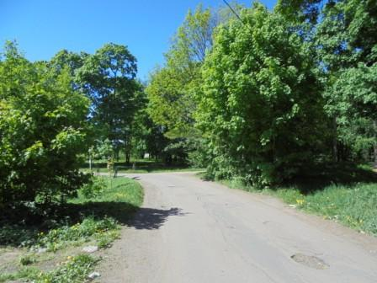

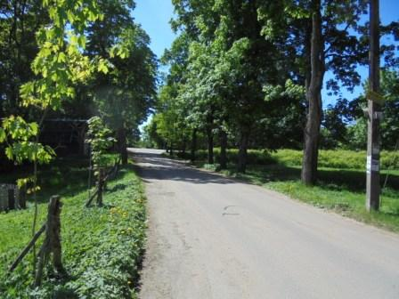

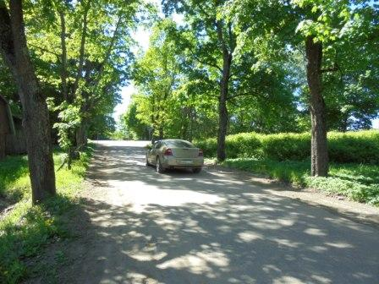

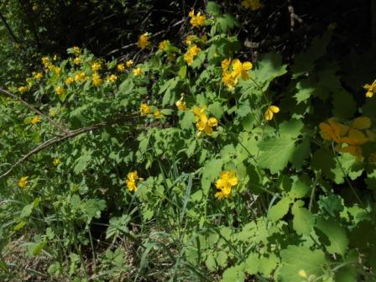

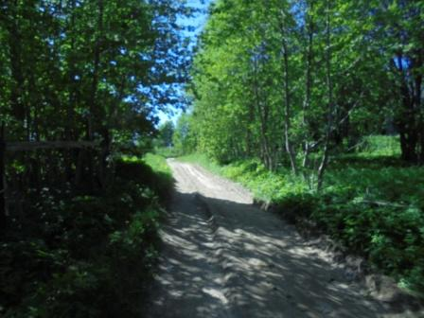

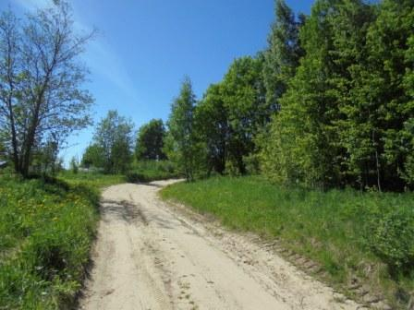

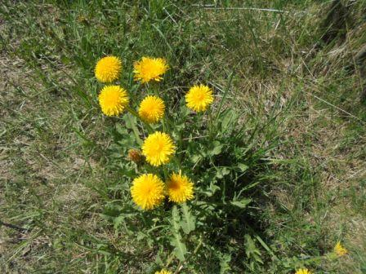

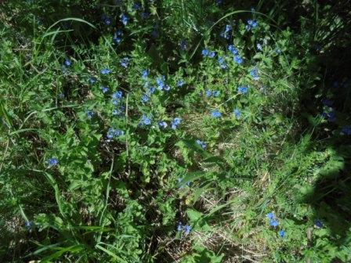

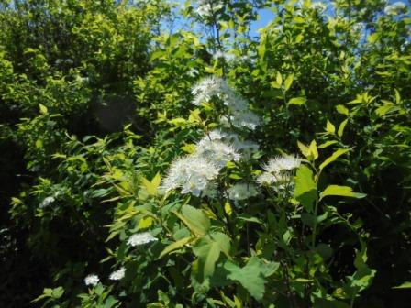

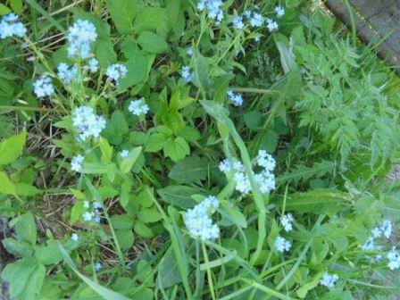

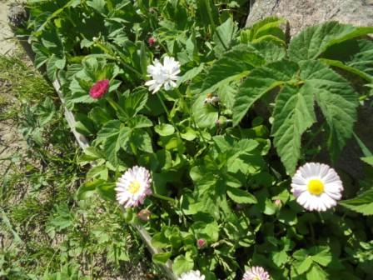

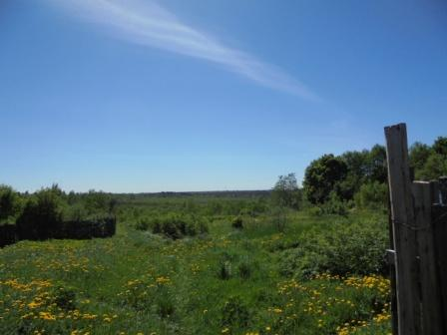

Военная авиация занимается!
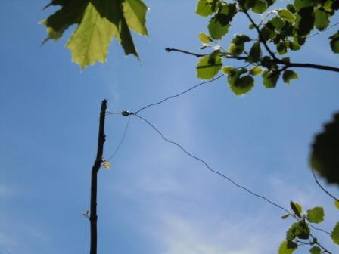

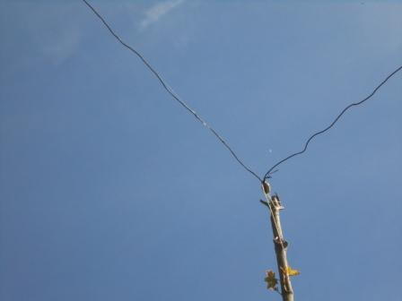

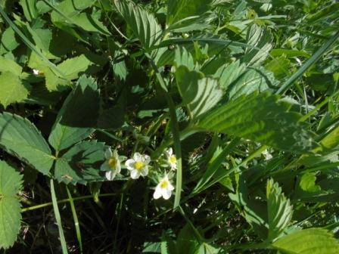

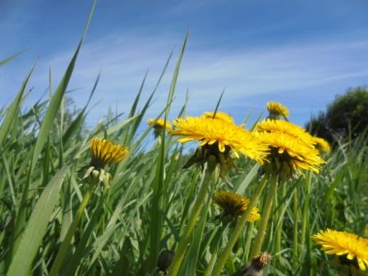

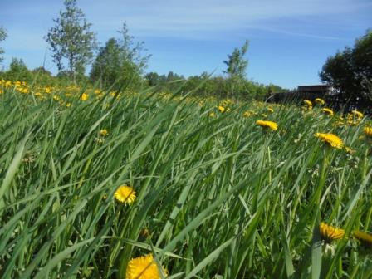

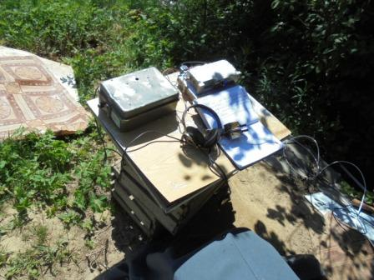
Развернул радио, на текущий момент на 14060 никого!
Начинаю передавать серии общих вызовов.

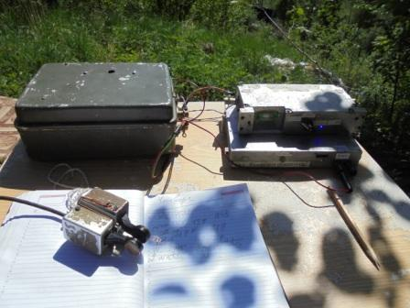

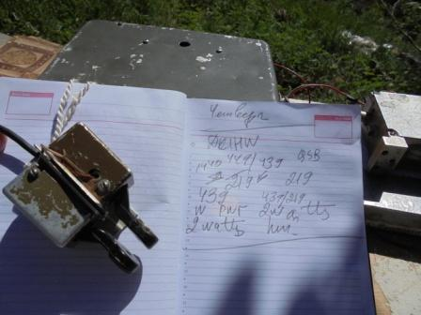
Очередное QSO с Wolf(ом). Не громко, но поговорили расширенно, никаких проблем!

Далее пауза, никто не отзывается…

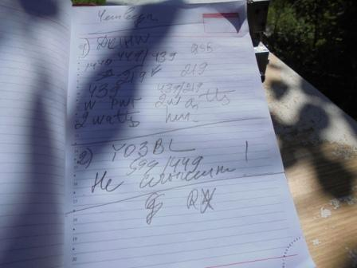
Тут слышен общий вызов YO3BL, 599. Вызываю, вроде- бы мне 449, потом оказалось не мне.
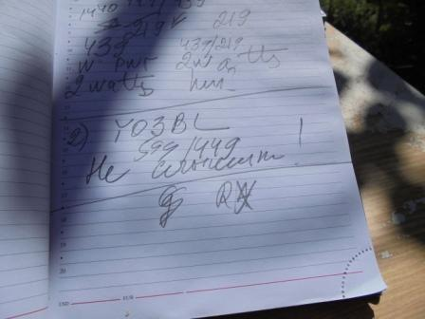

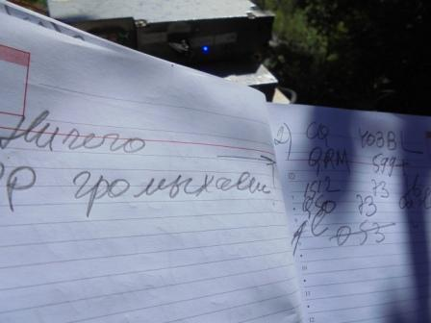

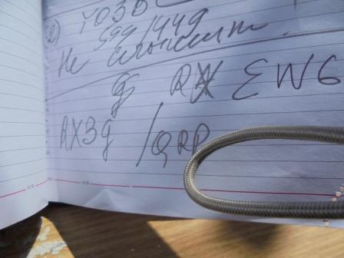

«Кусками» выхватываю, что работает Олег!
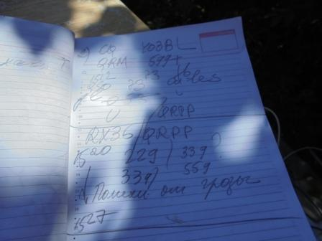

Принимать было предельно сложно, у меня записано, что QRM от общего вызова YO3BL были 599+! Ещё и грозовые разряды от отдалённой грозы, во всяком случае, у нас и рядом никакой грозы!

Цитирую Олега:

>Шума на 20-ке много! QRP станции идут с кусби от нуля до максимум 5 баллов. >Участвовал с мощностью 500 мВт. Несколько раз пытался дозваться Юрия >UA1CEG/p. Пару раз даже показалось, что он мне отвечал. Но сигнал очень слабый, >выплывает 1-2
>знака и снова уходит под шумы. RX3G/QRPP

Значит, QSO не состоялось… Но, кому- как, а мне очень понравилось, как всё было!
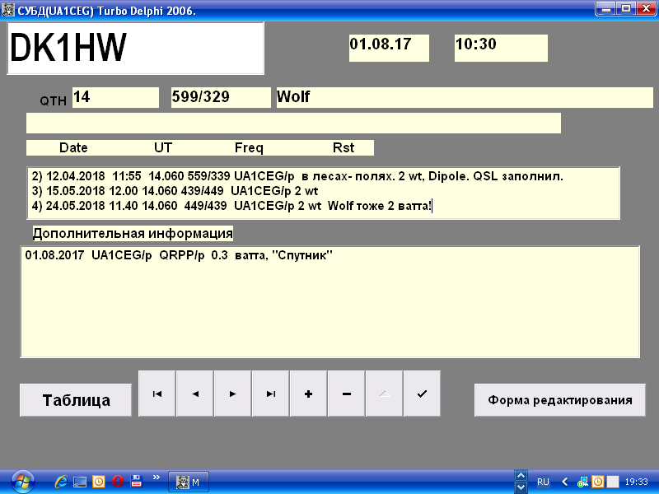

Wolf(у) и Олегу громадная благодарность! Чуть не состоялось QSO QRP/p/QRPP…

Прекрасно прошла радио- прогулка!

До встречи в эфире!

Сайт: www.ua1ceg.ru
«Зеркало»: http://ua1ceg.6te.net (1:1 копия, Mozilla Firefox здесь претензий не предъявляет)

